CAVALIER APP GELİŞTİRMELER

- ARAMA
Aramada “I” ve “İ” harflerinin birbiri yerine aranabilmesini sağlayabilir miyiz?
Ürün adları büyük harf yazıldığı için “”LEGGINGS” mesela, küçük harf arattığımda “leggings” çıkmıyor. Bulmak için “leggıngs” yazmam gerekiyor. İngilizce hızlı düşünüp yazdığımız için de her defasında yanlış yazıp düzeltmek zorunda kalıyorum.
Olmuyorsa ve zorsa hiç uğraşma ama “ı” yazar geçeriz. Hiç sorun değil

- BEDEN SIRALAMASI
App genelinde Beden sıralamasını küçükten büyüğe doğru sıralı getirebilir miyiz?
XXS – XS – S – M – L – XL – XXL – 3XL
6/7 Y – 8/9 Y – 10/11Y …..

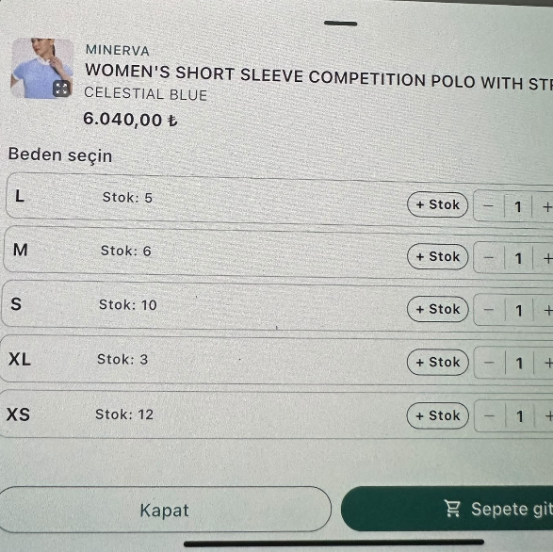
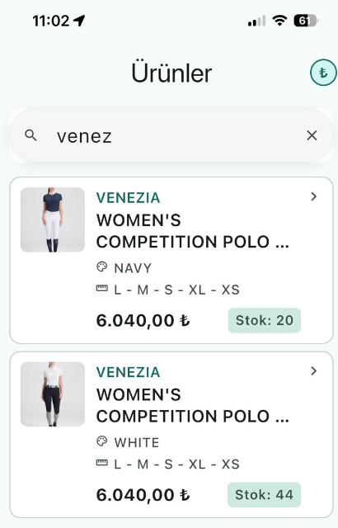

- ÖDEME BİÇİMLERİ
Listeye CARİ HESAP ekleyebilir miyiz?

- FLAG – İŞARETLEME VE FİLTRELEME ALT YAPISI
En önemli ve kritik ihtiyaç şu anda bu. Bazı satışlarda aşağıdaki 3 durum olabiliyor ve bunları farlı renki flag ler ile pratik bir şekiklde işaretleyip, özet ekranında görüntüleyip, filtreleme ile de bir dashboard mantığında sonradan görüntüleyip To Do List mantığında takip edebilmek isteriz.

- ÖDEME TAKİBİ İHTİYACI: KIRMIZI FLAG
Kısmi ödeme alınması, hiç ödeme alınmaması, sonradan ödeme gelecek olması gibi ödeme ile ilgili konular.

- ÜRETİM SİPARİŞİ ALINMASI: MAVİ FLAG
Standda sonradan üretilmek üzere sipariş alıyoruz. Ofise döndüğümüzde kime ne üreteceğimizi görüp takip etmek için böyle bir takibe ihtiyacımız var

- SONRADAN İŞLEM YAPILACAK SİPARİŞLER: TURUNCU FLAG
Bazen stokta ürün gözükmüyor/olmuyor, ofisten verecek oluyoruz, bir şey gönderilecek olabiliyor. Ya da birisi ürünü alıyor, deneyeceğim yarın getireceğim vs diyor. Bir sürü sebeple sipariş tam kapanmamış oluyor.
Kısaca herhangi bir not veya amaç ile bu üstteki iki sebep haricinde takip edilmesi gereken, geri dönüp bakılması, notlarla ilgili işlem yapılması gereken bir sipariş varsa buna dönüp takip edebimek için ihtiyaç var.

- ÖDEME KONULARI:
Nasıl çözeriz bilmiyorum ama bilgi olarak yazayım kalsın burada. Bir iki senaryo oldu, çok mühim değil ve düşük önem sırasında olmak kaydı ile not ile yazayım.
Bir müşteri bir kısım kredi kartı bir kısım nakit (hybrid ödeme yaptı) not olarak yazdım
Bir müşteri euro ile ödeme yaptı, not olarak yazdım.
Şimdilik bir deveoplment yapmaya gerek yok, ama not olarak kalsın burada

- STOKSUZ VE SİSTEM DIŞI ÜRÜNLER
Bu kısımı ben hallederim gibi gözüküyor. Yine not olarak kalsın burada. Şimdilik bir development yapmaya gerek yok, ileride isitşare amaçlı koyuyorum.
Sisteme düzenli, stok kartı açılmış, internette de satılan, fotoları çekilmiş “REGÜLE” ürün ve koleksiyonları yükleyip stoklarını da girerek koyuyoruz. Ancak bu regüle ürünlerin haricinde elimizde kalan kumaşlardan sadece stand ve fiziki satışlar için yaptığımız tekleme, değerlendirme, ya da internete çıkarmadığımız ürünler oluyor. Haliyle bunları da en güzel ve doğal olarak standlarda satıyoruz ama sistem karşılığı olmadığı için seçip düşemiyoruz, bir ürün seçmeyince de satış tutarı ve bilgisi gerçek durum ile match etmiyor.
- Stoksuz ürünlere örnek: anahtarlık, şapka, çorap gibi genelde promosyon olarak verilen ürünler Aslında şapka ve çorap stokları var ancak stand satışı sırasında çok çeşit/renk olduğu ve genelde hediye verildiği veya hızlı işlem yapılması gerektiği için bunlara hızlıca çorap modeli / şapka renk yazıp geçiyoruz. Bunları sistemden seçip düşsek de gerçek manada bir stok düşümü/takibi olmuyor. Önümüze ilk çıkan rengi seçip geçiyoruz. Bununla iligli bir sorun ve düzenleme
- Sitem dışı ürünler: Eyeraltları, kulaklıklar, eyeraltı+kulaklık promosyon kombolar
Sistemde karışılığı olmayan bu ürünler ve promosyon komboları var. Ben bunlara sistemden dummy ürün kodu açıp, dummy stok gireyim ve öyle seçip yaparım diye düşündüm

Bunu yaptım şu an çalışıyor

- BUG FIXING
Düzenle diyerek bir satışı düzenleyip kaydettikten sonra, ok ile ana sayfya dönüyorsun. Sepet artık boş ve düzenle dediğin satış kaydolmuş oluyor. Ancak yeni satış için ürünleri sepete ekleyip ilerle dediğinde FORM önceki düzenle denilen satışın verileri ile dolu geliyor…. Sepetin içinde yeni ürünler var ama bilgiler, notlar, iskontolar eski satıştan dolu geliyor. Yani form temiz ve boş gelmiyor

- İSKONTO VE İNDİRİM TUTARI:
İndirim boxuna pozitif değer yazabiliyoruz. Negatif de yazabilir miyiz? İndirim gibi değil de adjustment gibi olacak yani. Şöyle ki;
Stand satışlarında liste fiyatı üzerinden kredi kartına %20, ibana %30 indiirm yapıyoruz. Sıcak satış olduğu için bazen farklı esnek indirimler de oluyor.
Ama liste fiyatlarına indirim uygulanınca küsüratlar oluyor biz de listede bu fiyatları aşağı ve yukarı yuvarlıyoruz.
Ancak, siteme örn. 30 diye iskonto oranı girince direk gerçek rakamı hesaplıyor.
Örn. Pantolon liste fiyatı 12.090 tl
%20 indirim ile sistem 9672 tl hesaplıyor
Ama liste fiyatını mesela 9680 tl koyduk ve müşteriden 9.680 tl tahsil ediyoruz.
App de bunu eşleştirmek için benim oran iskontoya %20 ve indirim tutarına -8 tl yazmam lazım
Ama eksi yazamadığım için indirimi 19 yapıp sonra küsürat hesaplıyorum

- ÜRETİM SİPARİŞİ OLUŞTURMAK
Stantta müşteriler ÜRETİLMEK ÜZERE sipariş veriyorlar. Haliyle bu ürünler stoklarda olmuyor ve bunlarla ilgili notlar alınması gerekiyor. Özel renk, nakış, beden-ölçü, gönderi notları vs vs
Sistemden ve stoklu ürünlerden seçemediğimiz için nasıl bir sipariş oluşturabiliriz. Ödemesini de bazen o an, bazen sonra alıyoruz.
Şu soruları sorabilirsin:
Genelde mevcut modellerden sipariş alıyoruz, dolayısı ile mevcut listeden seçi yapabiliriz.
Ya da mevcut model/renk değil de kategorilerden. Örn. Geçen stand bir müşteri o an standda bitmişolan bir eyerlatı sipariş etti, bir diğeri ahır blanketi. Rengi şu olsun, nakışı bu olsun dedi
Yani biz paris, brown eyerlatı yerine ÜRETİM EYERALTI seçip satışı ve fiyatı bununla yapıp notlarla da üretimi tetikleyebiliriz.
(İLK AKLIMA GELEN BASİT ÇÖZÜM STAND EYERALTI DUMMY KAYDI GİBİ ÜREİTM YAPILABİLECEK KALİTELER İÇİN DE DUMMY KAYIT AÇIP BUNLARLA TAKİP ETMEK OLDU)

Ödemeyi kısmi alırsak en baştaki flag ler ile takip ederiz
Ve en önemlisi ÜRETİM TAKİBİNİ de Flag ile yapmak isteriz.

- SATIŞ TARİHİ
Satış tarihi şu an gerçek satışa göre otomatik loglanıyor. Ancak geçen stantta, listeyi kağıda yazdık ve ben eve gelip işledim. Gece işlemeye başladığım için tahmin edeceğin şey oldu
00:00 a kadar girdiğim kayıtlar o gün, o saatten sonra girdiğim kayıtlar sanki ertesi gün gibi satış yapılmış gözüktü. Default ve realtime loglama olsun, ileride inşallah canlıya geçersek bunu zaten doğru şekilde kullanırız. Ama bu örnekteki gibi bir durum olursa en azından tarihi de sonradan editable yapabilir miyiz?

- SATIŞ RAPORU
Satış raporuna e-commerce satışlar da geliyor. Satış tutarı “0” gözüküyor
- E-commerce satış datasını da çekmek mümkün mü? Rakam ve ürün görürsek ve her şeyi bir yerden raporlayabilirsek harika olur
- E-commerci i görmek istemek ile birlikte mesela o günkü stant satışı ile ayrışmasını isteriz. Yani ben gün sonu raporuna baktığımda stant satışını görmek istediğimde e-commerce rakamı beni yanıltsın istemem. Ayrı ayrı filtre vs ile görebilir miyiz?
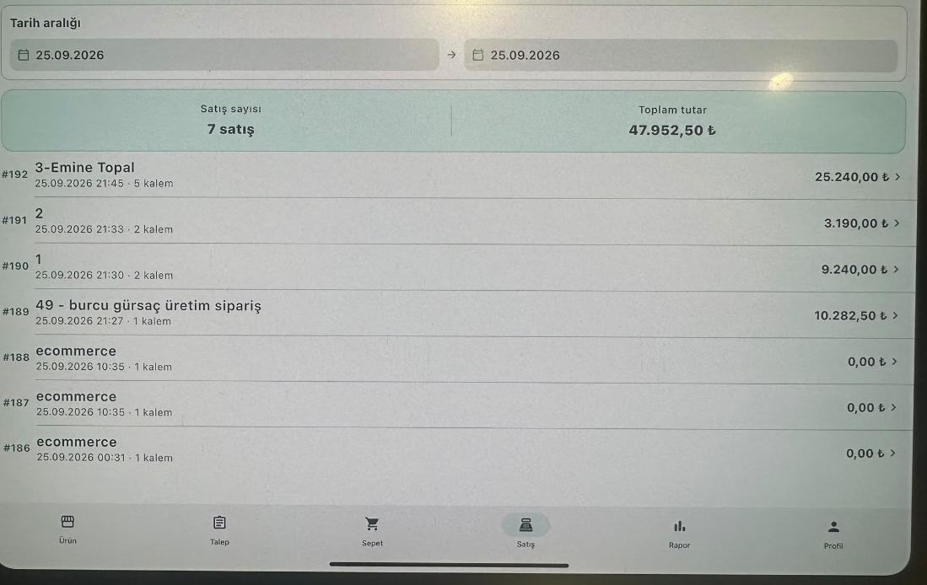
- SATIŞ ÖZETİ
Satış özetine satışla ilgili önemli bilgileri getirebilir miyiz
İsim, tutar, kaç adet ürün, ödeme şekli, notlar ve flagler mesela…
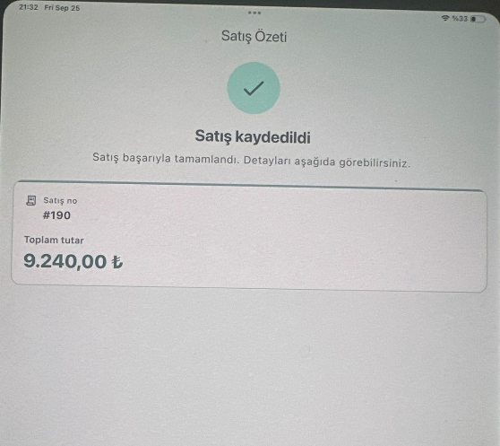
- Burada da özet daha belirgin olabilir mi
Öncelikle kalem yerine ürün adedi yazabiliriz. Şu an 5 kalem 6 ürün varsa (yani bir üründen iki adet satıldıysa bunu söylemiyor, kaç farklı ürün olduğunu söylüyor) ürün toplam adedi daha önemli.
Ödeme şekli yine konulabiir
49- nolu satışta mesela üretim diye not almışız. Bu üretim flagli olsa hemen filtreleyip görebiliriz.

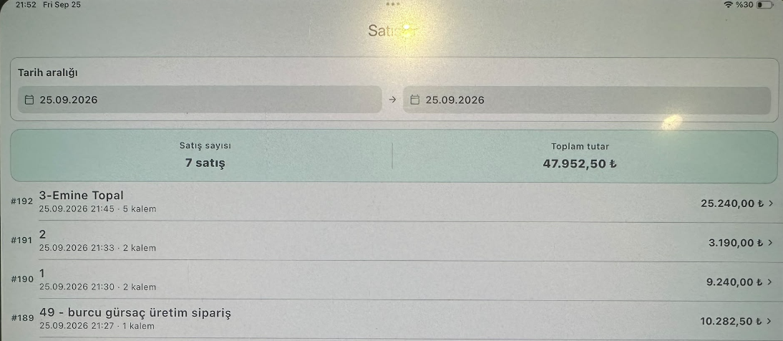

- SATIŞ RAPORU DEVAM
Gün sonu gibi rapor alabilir miyiz? Günlük ve seçilen tarih aralığında bir özet rapor

TOPLAM SATIŞ 100 BRM
10 BRM VE 3 SATIŞ E-COMMERCE
90 BRM VE 40 SATIŞ FİZİKİ SATIŞ
BU 90 BRM İN
50 BRM VE 25 SATIŞI KREDİ KARTI
ŞU KADAR IBAN, ŞU KADAR NAKİT VS
ÜRETİM SİPARİŞİ X ADET (MAVİ FLAG)
TAHSİL EDİLECEK Y ADET VE N MİKTAR (KIRMIZI FLAG)
TAKİP EDİLECEK 3 SİPARİŞ (TURUNCU FLAG)

- SATIŞI DÜZENLE BUG

Sonradan satışı düzenle deyince fotolar, ürün adları ve bedenleri gözükmüyor. Hatalı satırları tesbit edip işlem yapmak zor oluyor böyle

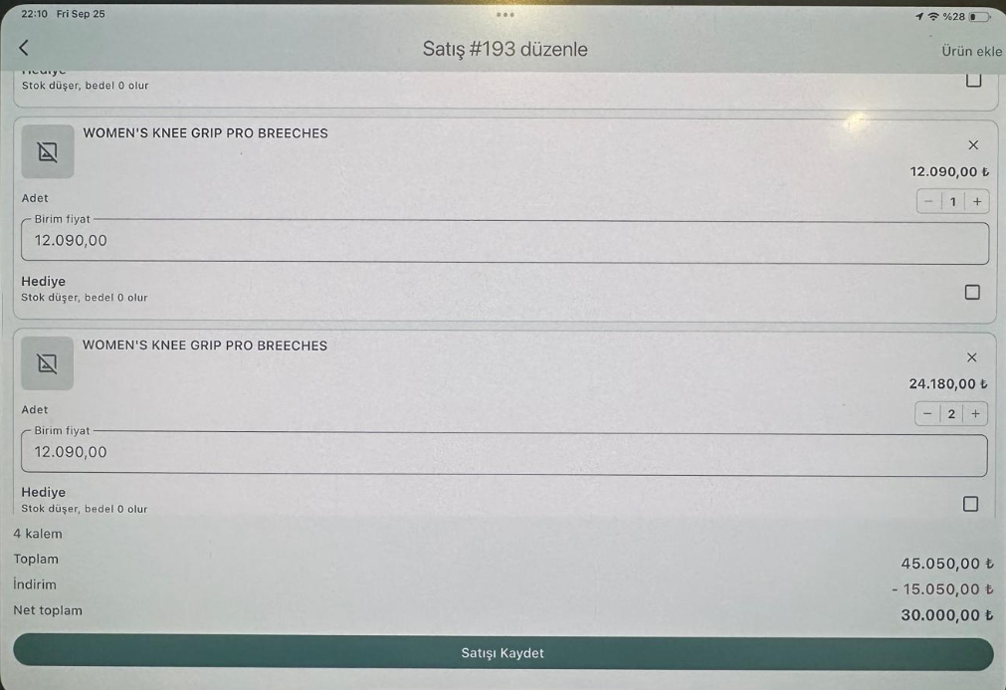
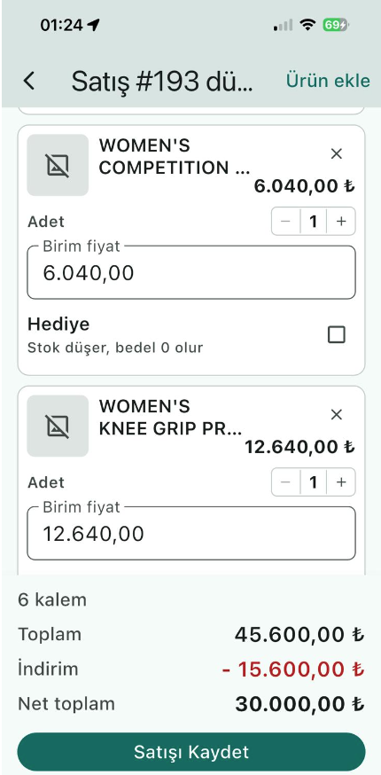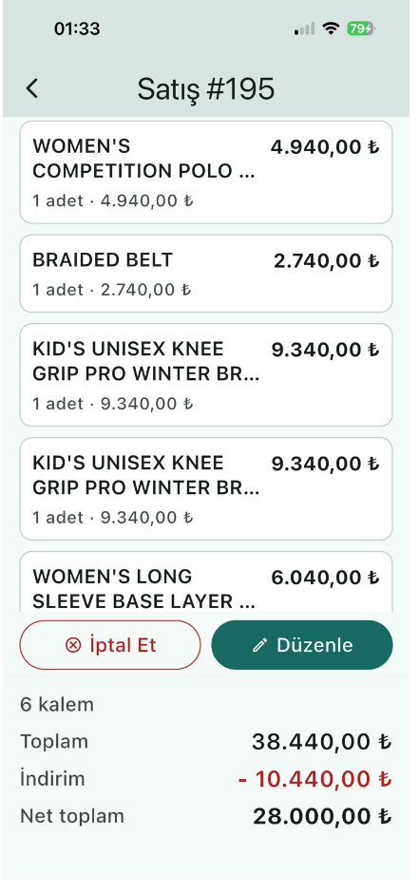

- KART VE FİYATI OLMAYAN ÜRÜNÜN SATIŞI VE SİSTEME GİRİLMESİ
Şimdilik son olarak sorum bu. Birkaç ürününün stok kartını açmamışız ve fiyatını da sisteme girmemişiz. Yani ürün de yok ama stok da yok sistemde ama fiziki de var ve satış yapmışız. Sonuçta o satışa girmiş rakamı etkilemiş ve değiştirmiş. Bunu sisteme nasıl basit bir şekilde tanıtabilirim.
Sadece satışı eşleştirebilmek için fiyatını ve detaylarını not ile yazacağım bir DUMMY KAYIT mı yapsak? Ne önerirsin?
Örn. Başımıza geldi
Enzo-jr-tbf ürün üretmişiz ama sistemde yok
12-13 yaş satılmış parası alınmış ve toplu bir siparişin içinde
Bunu nasıl yazabilirim sisteme
O an durup erp den stok kartı tanımlayamayacağıma göre…
Boş ve müsait oldukça yap lütfen, çok uğraştıracak bir şey varsa ltf hiç uğraşma istişare edelim pratik bir yöntem varsa arayalım, yoksa by-pass edelim. Çok elzem şeyler değil

Selam ve sevgiyle,

